Přednáška: Datové struktury
Test 2: Kurz SQL/SQLXML, Test č. 2
Mail: jiri.meska@ silicium.cz

Student | !!! nezapomeňte vyplnit své jméno
Čas určený ke zpracování testu: 120 minut (2 hodiny)
Výsledek cvičení je třeba odeslat do 12:00 na adresu jiri.meska@silicium.cz
Výsledek odešlete jako přílohu přejmenovanou svým jménem, zapíšete čas zahájení testu a čas ukončení testu:

Test zahájil od
Test ukončil do

Vytvoření nové databáze a import dat (jako na cvičení) 4
1. Příklad– SQL/XML – Pohled na zbozi 4
2. Příklad– SQL – Nový pohled s přehledem prodaného zboží 4
3. Příklad– SQL 5
4. Příklad – SQL 5
5. Příklad – SQL/XML 6
6. Příklad – SQL/XML 7
7. Příklad – Analytické funkce 8
8. Příklad – Analytické funkce 8

Struktura databáze
Model databáze pro test2 je totožný s modelem databáze používaným na cvičení SQL/XML.
Pro práci SQL/XML je třeba pracovat s PostgreSQL verze 9.2 a vyšší.
Označení ve schématu:
PK … primary key … primární klíč, jednoznačný klíč pro určení řádku
FK … foreign key … cizí klíč, odkaz na nějaký jednoznačný klíč do obvykle jiné tabulky
Sloupec označený tučným písmem – povinná (not null) položka

Semantics of the database model:
Adresa  Město  Ulice | Address  City  Street
Region  Kraj | Region  State
Obchodník  jmenoObchodnika  provize  vekObchodnika  idManager  idRegion  idAdresa | Salesman  name of salesman  provision  age  foreign key to boss  sale district  address
Zakaznik  jmenoZakaznika  bonita  vekZakaznika | Customer  name of customer  evaluation  age
ZboziKatalog  popisK  popisxml  cenajson | Goods, commodity  description  xml document  json document
ZboziKategorie  popisKategorie | Goods, category  description
Objednavka  datum | Order  date of order
ObjednavkaPolozka  mnozstviKus  poznamka | OrderItem  number  comment

Vytvoření nové databáze a import dat (jako na cvičení)
Vytvoření databáze pro dnešní lekci.
Úkol | Vytvoření databáze viz postup v úvodním „Uvodu do cvičení“
 | Podobně jako v minulém cvičení spustit script „dbscript.sql“, který tentokrát vytvoří pomocí DDL cvičnou databázi a naplní ji cvičnými daty pro účely tohoto cvičení.

Příklad– SQL/XML – Pohled na zbozi
Vytvořte na základě ZboziKatalog pohled Zbozi se sloupci:
idZbozi … hodnota z tabulky ZboziKatalog. idZboziKatalog
idZboziKategorie ... najdete v ZboziKatalog.popisxml, atribut @idZboziKategorie, konvertujte na integer
partNumber ... najdete v ZboziKatalog.popisxml, element partNumber, konvertujte na varchar
jmeno... najdete v ZboziKatalog.popisxml, element jmeno, konvertujte na varchar
popis ... najdete v ZboziKatalog.popisxml, element popis, konvertujte na varchar
cenaKus ... najdete v ZboziKatalog.popisxml, element cena, konvertujte na integer
mena … najdete v ZboziKatalog.popisxml, element mena, konvertujte na varchar
zaruka ... najdete v ZboziKatalog.popisxml, element zaruka, konvertujte na integer
dostupnost ... najdete v ZboziKatalog.popisxml, element dostupnost, konvertujte na varchar

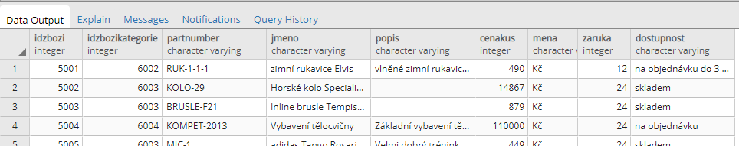

SQL
Result | Select * from zbozi;

Příklad– SQL – Nový pohled s přehledem prodaného zboží
Vytvořte pro obchodní oddělení přehled objednávek seskupený podle data a popisu zboží. Chceme mít přehled, kolik kterého zboží se v kterém dni prodalo. Vyjděte z tabulek Objednavka a ObjednavkaPolozka, použijte pohled zbozí a vytvořte nový pohled VykazProdejeProduktu. Návodem nechť je následující fragment nového pohledu:
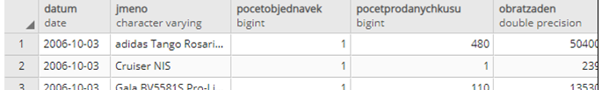

VykazProdejeProduktu( datum, jmeno, pocetObjednavek, pocetProdanychKusu, obratZaDen ), který seskupte podle produktu a data.
Sloupce pohledu jsou:
- Datum
- Jmeno (nebo partNumber) pro reprezentaci zbozi
- Počet objednávek, ve kterých se uvedené zboží určené jménem (nebo partNumber) v danném dni vyskytuje
- Počet prodaných kusů zboží v daném dni
- Obrat za daný den v rámci danného zboží

Tabulku setřiďte podle popisu datumu a jména zboží.

SQL
Result

Příklad– SQL
Porovnejte celkovou cenu objednávky s aktuální katalogovou cenou objednávky, následující ukázka je fragmentem řešení:
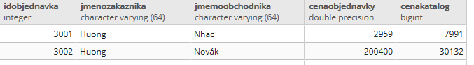
Zobrazte:
idObjednavka | Objednavka. idObjednavka
jmenozakaznika | Z tabulky Zakaznik
jmenoobchodnika | Z tabulky Obchodnik
cenaobjednavky | součet ceny přes všechny položky objednavky, kde jednotková cena je objednavkaPolozka. cenaKus
cenakatalog | součet ceny přes všechny položky, pouzijte jednotkovou katalogovou cenu z elementu cenaKus v zboziKatalog.popisxml nebo využijte pohled zbozí z předchozího příkladu

Poznamky: Nezapomenout vynásobi mnozstviKus
Setřídít podle idObjednavka

SQL
Result

Příklad – SQL

Zobrazte počty objednaných objednávek a počty jejich položek seskupených po obchodnících, kde
pocetVsechObjednavek …počet objednávek obchodnika
pocetVsechPolozekObjednavek … je počet všech položek všech objednávek obchodníka
Setřiďte podle jména obchodníka.
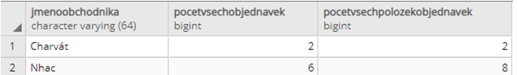
SQL
Result

Příklad – SQL/XML
Vytvořte dotaz, jehož výsledkem je tabulka o jednom sloupci. Obsahem sloupce je pro každou objednávku následující xml element, který popisuje objednavku a všechny její položky:
"<objednavka datum="2006-10-03" idobjednavka="3001">
<zakaznik>Huong</zakaznik>
<obchodnik>Nhac</obchodnik>
<polozky>
<polozka iddobjednavkapolozka="600101"><cenakus>490</cenakus><mnozstvikus>1</mnozstvikus></polozka>
<polozka idobjednavkapolozka="600102"><cenakus>2390</cenakus><mnozstvikus>1</mnozstvikus></polozka>
<polozka idobjednavkapolozka="600103"><cenakus>79</cenakus><mnozstvikus>1</mnozstvikus></polozka>
</polozky>
</objednavka>"
…
Význam jednotlivých elementů:
<objednavka datum="2006-10-03" idobjednavka="3001"> … zakladni identifikace objednavky
<zakaznik> … jméno zákazníka, který objednávku objednal
<obchodnik> … jméno obchodníka, který zakázku realizoval
<polozky> … element agregující jednotlivé položky objednávky:
<polozka iddobjednavkapolozka ="30010"> … položka objednávky PK
<cenaKus> … cenaKus z tabulky objednavkaPolozka
<mnozstviKus> … mnozstviKus z tabulky objednavkaPolozka

Výstup setřídit podle čísla idobjednávky!!!
Do Result zkopírujte prvé dva řádky výstupu
SQL Query
Result

Příklad – SQL/XML

Vytvořte dotaz, který sumarizuje denní obrat, seskupení obratu objednávek po dnech, viz následující fragment výstupu:
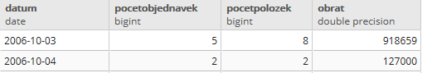
Zobrazte:
Datum
Počet objednávek uskutečněných v zadanný den
Počet všech položek ke všem objednávkám v zadanný den
Celkový obrat za zadanný den

Setřídit podle datumu

SQL Query
Result

Modifikujte předchozí dotaz, tak, že vygenerujete pro každý den xmlfragment denniobrat podle následujícího fragmentu, buď jako samostatný dotaz nebo přidejte jako sloupec k předchozímu dotazu:

"<denniobrat>
<datum>2006-10-03</datum>
<pocetobjednavek>5</pocetobjednavek>
<pocetpolozek>8</pocetpolozek>
<obrat>918659</obrat>
</denniobrat>"

SQL Query
Result

Příklad – Analytické funkce nad položkami objednávek
Vytvořte dotaz podle následujícího fragmentu výstupu:
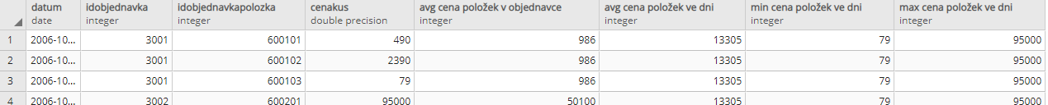
S následujícími sloupci:
datum | Datum objednávky
idObjednavka | Identifikace objednávky (PK)
idObjednavkaPolozka | Identifikace položky objednávky (PK)
cenaKus | cenaKus položky objednávky
avg cena položek v objednavce | Průměrná jednotková cena položky objednávky (cenaKus) v rámci objednávky
avg cena položek ve dni | Průměrná jednotková cena položky objednávky (cenaKus) v rámci dne
min cena položek ve dni | Minimální jednotková cena položky objednávky (cenaKus) v rámci dne
max cena položek ve dni | Maximální jednotková cena položky objednávky (cenaKus) v rámci dne
Použijte pro dotaz window funkce

SQL Query
Result

Příklad – Analytické funkce nad zbožím
Vytvořte dotaz na pohled zboží, kde přidejte
- průměrnou cenu v rámci měny (Kč, EUR):
- pořadí zbozí seřazené podle ceny v rámci měny
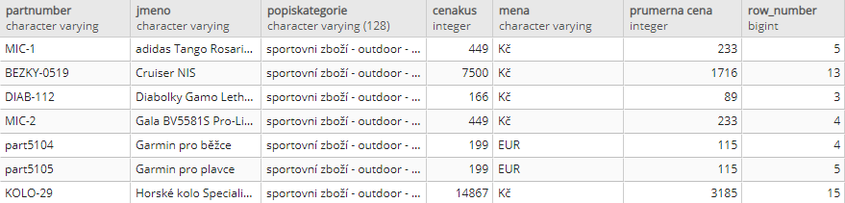
S následujícími sloupci:
partNumber | Identifikace zboží
jmeno | Název zboží
popisKategorie | Kategorie zboží
cenaKus | Cena zboží
mena | Měna v které je uvedena cena zboží
Pruměrná cena | Průměrná cena v rámci skupiny/okna, které je tvořené jednou měnou. Tj. separátní průměr v rámci Kč a v rámci EUR.
Row_number | Cenové pořadí zboží v rámci skupiny/okna, které je tvořené jednou měnnou. Tj. separátní číslování v rámci Kč a v rámci EUR.
Použijte pro dotaz window funkce.
Celkový výstup setřiďte podle jména zboží.
Nápověda: Setřídit okno podle ceny. Pro ladění si celkový výstup setřiďte podle meny a ceny a uvidíte, zdali je dobře vyhodnocena průměrná cena i pořadí.

SQL Query
Result

